**APP NODE MYSQL AWS DOCKER**

# Instalación de dependencias

npm i express mysql dotenv cross-env ip cors

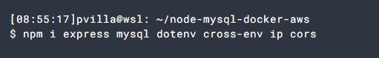

npm install --save-dev nodemon

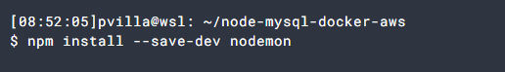

# Creamos nuestro docker-compose.yml

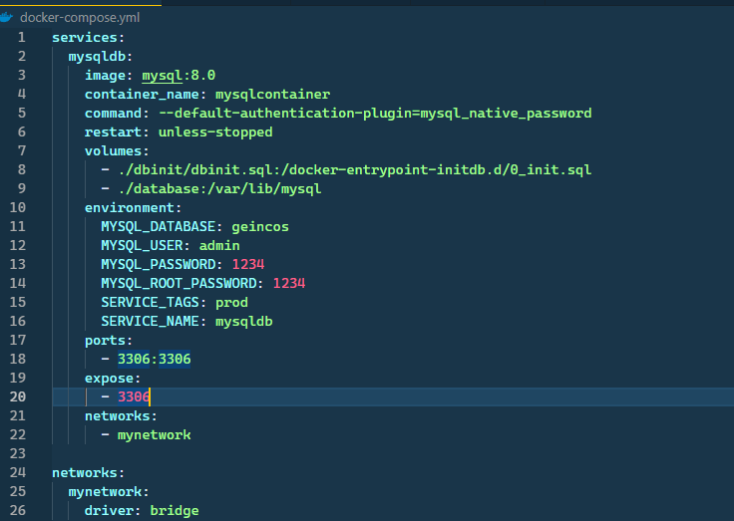

# Con docker-compose config

Chequeamos que no haya algún error

# No conectamos desde mi pc al contenedor mysql

mysql -h localhost -P 3306 --protocol="tcp" -u admin -p1234

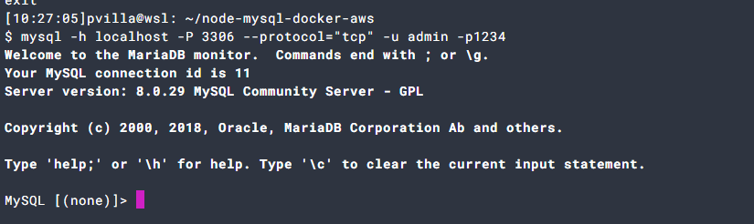

# Ejecutamos el docker compose con la app de node



# Fuera del directorio de la app copiamos el .pem y ejecutamos el siguiente comando para trasnferir archivos

scp -r -i appnode.pem node-mysql-docker-aws ec2-user@ec2-3-86-249-148.compute-1.amazonaws.com:~/

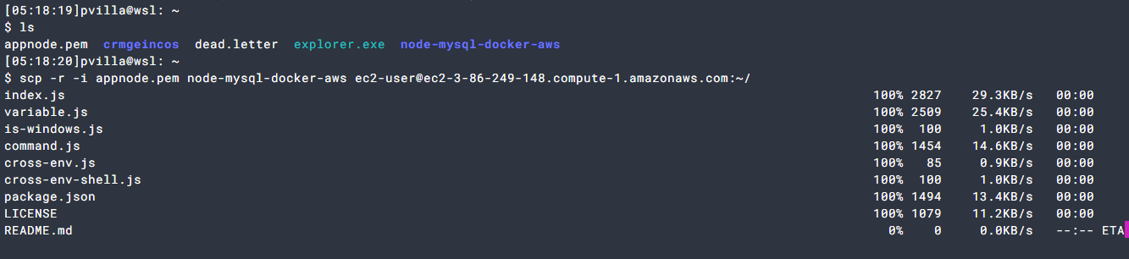

Nos conectamos a la instancia

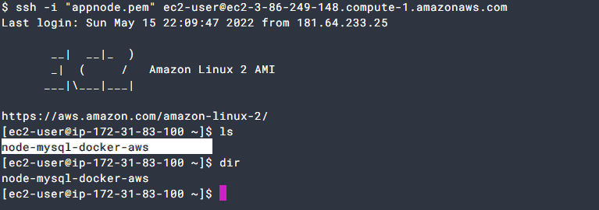

# Levantamos con docker compose

